Изучение динамики поступления опада хвойных экосистем в условиях одновозрастных древесных насаждений (на примере Ботанического сада МГУ на Воробьевых горах)
Широкова А.Г.
студент
Московский государственный университет имени М.В.Ломоносова, факультет почвоведения, Москва, Россия
E–mail: teita@mail.ru
Процесс поступления опада чрезвычайно важен, так как он обеспечивает не только ежегодное частичное обновление гумуса почвы через процессы, происходящие в лесных подстилках, но и компенсирует потребление важнейших зольных элементов и азота, ежегодно расходуемых на построение годичного прироста. Однако, слежение за динамикой поступления годичного опада довольно трудоемко, именно этим объясняется то, что преимущественно в научной литературе речь всегда идет речь о полном годовом опаде, или чаще об однократно определенных запасах подстилок.
В связи с этим нами получены сведения о динамике поступления годичного опада в трех одновозрастных шестидесятилетних насаждениях на однотипном минеральном субстрате. Сбор материала проводили по общепринятым методикам. Количество опада растений древесного яруса определяли 30 опадоуловителями размером диаметром 36см, установленными по 10 шт. на каждой из трех экспериментальных площадок. Сбор опада производился раз в месяц в течение 15 месяцев.
На установленных площадках определялись общие запасы опада, компонентный состав образцов, а также величины зольности трех типов хвои.

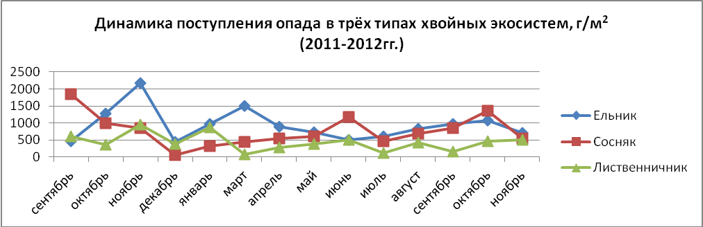

Временная динамика поступления опада во всех рассмотренных хвойных экосистемах достаточно однотипна, отклонения же объясняются физиологией деревьев (размерами хвои и шишек, строением коры, у лиственницы - опаданием хвои на зиму), а также соседством с лиственными древесными насаждениями.
Высокие величины варьирования (40-130%), характеризующие поступление опада даже при 10-кратной повторности, обусловлены неоднородностью пространственной организации лесного БГЦ. Компонентный состав опада хорошо отражает воздействие погодных условий и биологические особенности хвойных пород деревьев.
Хвойная компонента - ближайший резерв для разложения - обычно составляет не более 20-30% от всего опада, тогда как ветки, довольно часто являются преобладающей фракцией. Установлено, что максимальное содержание золы характерно для еловых насаждений (7,07 – 9,34 %), тогда как минимальное – для сосновых (2,38 – 3,19 %). Относительная стабильность величин зольности хвои во времени подчеркивает отсутствие серьезных воздействий на БГЦ.
Полученные данные позволяют более точно рассчитывать продукционный процесс древостоев. Кроме того, они могут использоваться при оценке баланса вещества и энергии в сосновых, лиственничных и еловых насаждениях. Исследования по динамике поступления опада на данных площадках будут продолжены.

